Семантическое разнообразие предсказаний в cloze-тесте: как выбор модели векторизации влияет на оценку сходства LLM с людьми
Проектное эссе
Вера Монина, БКЛ231

1. Введение
В курсовой работе этого года я проводила сравнение вероятностных распределений предсказаний GPT-4o-mini и Llama 3.1 с данными cloze-теста на материале Русского корпуса предложений (Laurinavichyute et al., 2019; 144 контекста, 6 705 ответов). Сравнение на семантическом уровне было реализовано через статические эмбеддинги ruwikiruscorpora (word2vec, skipgram, 300 мер.): предсказания кодировались в виде пар лемма_UPOS, после чего вычислялись centroid similarity и NN Coverage. На защите мне задали вопрос: в какой мере выводы определяются выбором инструмента векторизации, и не изменится ли картина при использовании контекстуализированных эмбеддингов?
Настоящее эссе систематически отвечает на этот вопрос. Мы сравниваем два типа эмбединнгов (статические word2vec и контекстуализированные ruBERT) и три способа извлечения эмбеддинга из ruBERT.

2. Методология

2.1 Метрики
Исходная метрика NN Coverage @ θ фиксировала, какая доля вероятностной массы человеческих ответов покрывается хотя бы одним модельным предсказанием с косинусным сходством ≥ θ. На каждом уровне θ дополнительно вычислялись precision, Recall и F1 для того, чтобы развести полноту и точность модели. Также вычислялась метрика Centroid Similarity (CS) — косинусное сходство взвешенных центроидов двух распределений. Пороги θ ∈ {0.70, 0.80, 0.90}; top-k ∈ {1, 5, 10, 20, 50, 100}.

2.2 Подходы к векторизации
Word2vec (ruwikiruscorpora). Статические эмбеддинги: один вектор на слово в формате лемма_UPOS. Плюсы: скорость, прозрачность. Минусы: нечувствительность к полисемии и изменениям семантики слов в различных контекстах.
ruBERT (DeepPavlov/rubert-base-cased). Контекстуализированные эмбеддинги; вектор токена формируется динамически с учётом полного контекста (в классических работах требуется двусторонний контекст, но в рамках cloze-теста у испытуемых есть только левый контекст). Реализованы три способа извлечения.

2.3 Три способа извлечения эмбеддингов из ruBERT
- Способ A. Предсказанное слово подставляется на позицию пропуска; hidden state соответствующих субтокенов из последнего слоя берётся как вектор пары (контекст, слово). Это наиболее естественный аналог masked language modeling.
- Способ B. Вектор [CLS] левого контекста (без целевого слова) усредняется с вектором слова, поданного изолированно.
- Способ C. Residual = vA − vCLS(ctx). Вычитание CLS-вектора контекста из способа A, то есть убирается «фоновый» контекстный сигнал, оставляя только вклад целевого слова.

3. Результаты
Таблица 1 содержит сводные результаты по всем метрикам при различных top_k и θ=0.70 для обеих языковых моделей.
 | GPT-4o-mini |  |  |  | Llama 3.1
Подход | Centr.Sim | R@70 | P@70 | F1@70 | Centr.Sim | R@70 | P@70 | F1@70
top_k | 20 |  |  |  | 20
word2vec | 0.699 | 0.409 | 0.611 | 0.447 | 0.364 | 0.316 | 0.062 | 0.065
ruBERT-A | 0.921 | 0.784 | 0.892 | 0.811 | 0.761 | 0.742 | 0.524 | 0.506
ruBERT-B | 0.975 | 0.999 | 1.000 | 0.999 | 0.915 | 0.999 | 0.996 | 0.997
ruBERT-C | 0.964 | 0.989 | 0.994 | 0.992 | 0.887 | 0.984 | 0.938 | 0.945
top_k | 100 |  |  |  | 100
word2vec | 0.702 | 0.416 | 0.609 | 0.452 | 0.370 | 0.532 | 0.053 | 0.064
ruBERT-A | 0.922 | 0.807 | 0.891 | 0.825 | 0.768 | 0.874 | 0.525 | 0.558
ruBERT-B | 0.976 | 0.999 | 1.000 | 0.999 | 0.918 | 0.999 | 0.996 | 0.997
ruBERT-C | 0.964 | 0.991 | 0.994 | 0.993 | 0.890 | 0.996 | 0.938 | 0.949
Таблица 1. Метрики при top-20 и top-100, θ=0.70
Таблица 2 содержит сводные результаты по всем метрикам при различных top_k и θ=0.90 для обеих языковых моделей. Также добавлена разница между F1 мерой при θ=0.70 и θ=0.90 для того, чтобы можно было увидеть влияние ужесточения параметра.
 | GPT-4o-mini |  |  |  | Llama 3.1
Подход | R@90 | P@90 | F1@90 | ΔF1 GPT | R@90 | P@90 | F1@90 | ΔF1 Llama
top_k | 20 |  |  |  | 20
word2vec | 0.391 | 0.596 | 0.430 | −0.017 | 0.291 | 0.050 | 0.057 | −0.008
ruBERT-A | 0.509 | 0.693 | 0.551 | −0.260 | 0.394 | 0.196 | 0.170 | −0.336
ruBERT-B | 0.720 | 0.842 | 0.747 | −0.252 | 0.648 | 0.313 | 0.317 | −0.680
ruBERT-C | 0.621 | 0.790 | 0.665 | −0.327 | 0.542 | 0.335 | 0.303 | −0.642
top_k | 100 |  |  |  | 100
word2vec | 0.396 | 0.595 | 0.433 | −0.019 | 0.489 | 0.041 | 0.054 | −0.010
ruBERT-A | 0.526 | 0.692 | 0.560 | −0.264 | 0.605 | 0.193 | 0.203 | −0.355
ruBERT-B | 0.747 | 0.843 | 0.762 | −0.237 | 0.839 | 0.313 | 0.363 | −0.634
ruBERT-C | 0.643 | 0.790 | 0.677 | −0.316 | 0.732 | 0.335 | 0.351 | −0.598
Таблица 2. Метрики при top-20 и top-100, θ=0.90

3.1 Описание результатов word2vec
Результаты на статических эмбеддингах показали значительные различия между двумя моделями. Для GPT-4o-mini значение косинусного сходства CS = 0.70 при F1@70 = 0.45 указывает на то, что модельные предсказания в основном располагаются в общем семантическом пространстве с человеческими ответами, но степень их близости остаётся ограниченной. При этом Precision (0.61) превышает Recall (0.42): предсказания GPT, то есть значительная часть человеческих ответов остаётся непокрытой (что важно было очень важно для моей курсовой работы).
Для Llama результаты указывают на меньшее перекрытие распределение предсказаний. При top_20 Recall = 0.316, Precision = 0.062, F1 = 0.065. При переходе к top_100 Recall резко вырастает до 0.532, тогда как Precision падает до 0.053, что ведет к тому, что F1 метрика почти не меняется (0.064). То есть модель генерирует широкое, семантически размытое распределение, которое не пересекается с человеческими ответами в статическом пространстве.
Особенно интересно, что увеличение порога до θ = 0.90 не дает значимого ухудшения по метрикам. Это означает: найденные моделью семантические соответствия не являются случайными — они формируют устойчивое семантически близкое распределение к людям, которое сохраняется даже при ужесточении критерия схожести.

3.2 Описание результатов RuBERT способ A
Способ A отражает те же распределения предсказаний совсем по-другому. Для GPT-4o-mini CS = 0.92, F1@70 = 0.811 (top_20) и 0.825 (top_100) — рост при переходе к top-100 умеренный, что снова указывает на насыщение после первых 20 предсказаний. Precision (0.89) и Recall (0.78–0.81) сбалансированы: GPT точно и полно воспроизводит человеческое семантическое распределение.
Для Llama способ A даёт F1@70 = 0.506 при k=20 и 0.558 при k=100 (при этом опять с выраженной асимметрией: Recall = 0.874, Precision = 0.525). Llama хорошо охватывает человеческие ответы (высокий Recall), но её собственные предсказания во многом выходят за пределы человеческого распределения (низкая Precision). При θ = 0.90 разрыв между моделями увеличивается: GPT результаты F1 при k=100 удерживаются на 0.560, а результаты Llama падают до 0.203.

3.3 Описание результатов RuBERT способ B
Значения метрик, полученных способом B, такие высокие, потому что левый контекст одинаков для людей и для модели, CLS-векторы контекста тождественны, и при усреднении они притягивают все векторы в одну точку пространства. Особенно это видно для θ = 0.70, для θ = 0.90 этот эффект частично исчезает и F1 Llama (top_20) падает до 0.317, однако мы всё равно понимаем, что на данные результаты ориентироваться неправильно, так как данный метод оказался непригоден для сравнений множеств предсказаний, данных для одних и тех же контекстов.

3.4 Описание результатов RuBERT способ C
Способ C устраняет проблему способа B: для GPT-4o-mini CS = 0.964, F1@70 = 0.992 (top_20) и 0.993 (top_100) — значения почти идентичны, подтверждая насыщение. Precision и Recall симметричны (≈ 0.99). Для Llama способ C даёт метрика F1@70 = 0.945 (top_20) и 0.949 (top_100) — заметно выше способа A, — однако при θ=0.90 асимметрия сохраняется: Recall = 0.542 vs 0.732, Precision = 0.335, F1 = 0.303 vs 0.351.
Также была подсчитана корреляция метрик F1 между способом C и другими подходами, чтобы определить насколько одинаково (но с разными абсолютными значениями) кодируется распределения ответов. Подсчитанная корреляция близка к нулю (r ≈ 0.05–0.12), что, скорее всего, говорит о том, что способ C, в целом, по-другому кодирует семантическое пространство распределений.

3.5 Отдельное описание результатов по Centroid Similarity
Как и для анализа F1 метрики (а также Prec. и Rec.), по данной метрики наивысшие результаты выявляются при такой конфигурации: GPT + RuBert_C + top_100. Косинусное расстояние для ядра, полученного по предсказаниям LLama, систематически ниже. Однако, мне кажется важным заметить тот факт, что при переходе от статических эмбеддингов к контекстуальным косинусное расстояние для GPT увеличивается на ≈0.2, а для LLama ≈0.4. Я это интерпретирую так: предсказания GPT-4o mini, будучи семантически более точными и близкими к человеческим ответам, уже в пространстве Word2Vec располагались относительно кучно вблизи верных областей, поэтому дополнительная контекстуализация лишь уточняет их положение и прирост, соответственно, небольшой. Предсказания Llama, напротив, семантически более размытые и разнородные: Word2Vec не способен отразить их смысловую близость к ответам людей там, где она всё же существует и задаётся контекстом, тогда как RuBERT, чувствительный к контексту, частично эту близость восстанавливает.

4. Выводы
Мне кажется, наиболее важным результатом является то, что переход от рассмотрения top_20 к рассмотрению top_100 даёт минимальный прирост метрик для GPT-4o-mini (ΔF1@70 ≤ 0.013 по всем подходам) и умеренный для Llama в word2vec (ΔRecall = +0.22 при ΔF1 ≈ 0). Это означает, что семантически распределения GPT концентрированы и сосредоточены на первых top_20 предсказаниях, а добавление бóльшего числа предсказаний не дает дополнительного перекрытия с распределением людей. У Llama в word2vec рост Recall при переходе к top_100 не дает роста F1 из-за одновременного падения Precision, то есть дополнительные предсказания семантически далеки от людей и затрагивают другие значения. F1@70 Llama варьируется от 0.064 (word2vec, top_100) до 0.949 (ruBERT-C, top_100), что указывает на преимущество контекстуальных эмбеддингов. Также важно заметить, что Llama, в целом, охватывает нужную семантическую зону предсказаний людей, но с избыточной дисперсией, что выражается в высоком Recall при низкой Precision.
GPT-4o-mini превосходит Llama 3.1 при всех подходах, top-k и порогах. Это также было выявлено на других уровнях анализа, которые я проводила в рамках своей курсовой работы (поверхностном и синтаксических уровнях).
Способ C (ruBERT-residual) я буду использовать, если работа дойдет до публикации, потому что он устраняет артефакт способа B, даёт минимальную дисперсию по контекстам, семантически интерпретируем и одинаково информативен при top-20 и top-100. Способ A пригоден как проверочная метрика.

5. Избранная литература
Laurinavichyute, A. K., Sekerina, I. A., Alexeeva, S., et al. (2019). Russian Sentence Corpus: Benchmark measures of eye movements in reading in Russian. Behavior Research Methods, 51, 1161–1178.
Taylor, W. L. (1953). Cloze procedure: A new tool for measuring readability. Journalism Quarterly, 30, 415–433.

Приложение:
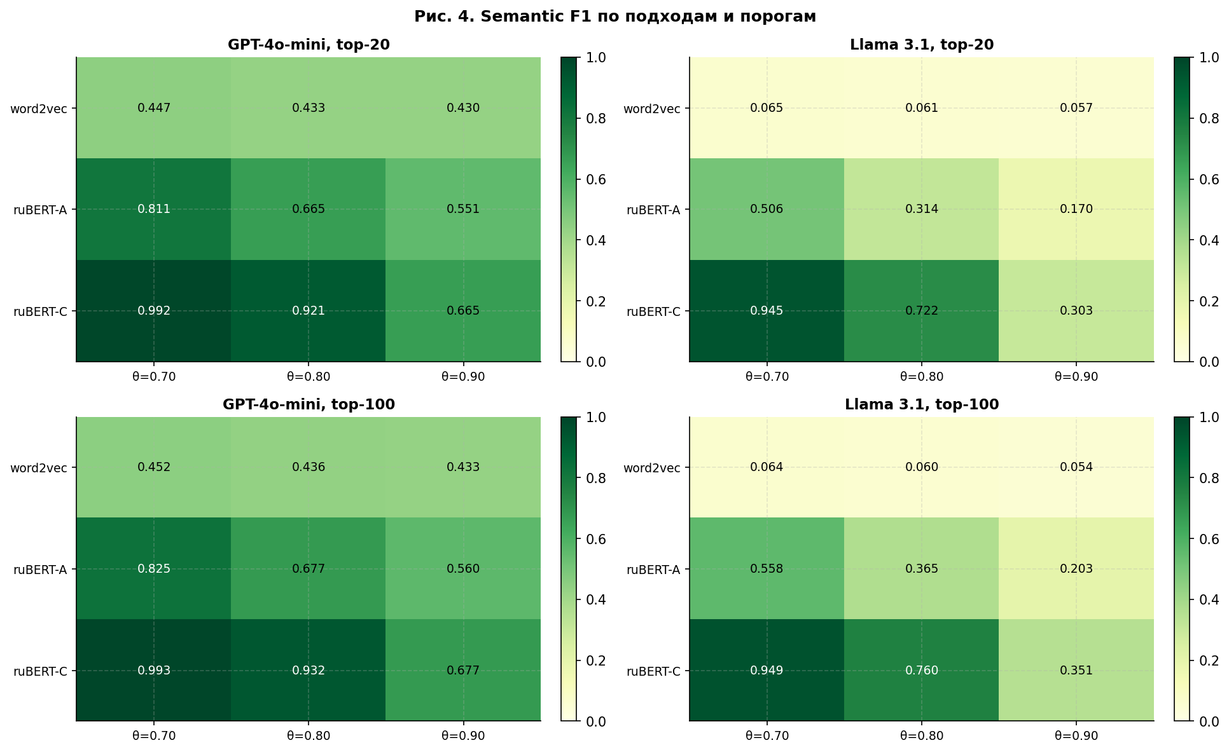
Значения метрики F1 при разных параметрах (можно также отследить изменение при θ = 0.80, чего не было отражено в основном тексте).
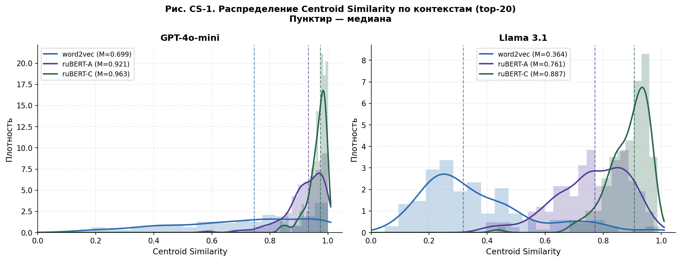
Распределение Centroid Similarity по контекстам при top_20.
Мне кажется, что по данному графику хорошо видно, что у LLamа больше контекстов, в которых центроиды семантически далеки от центроидов людей, что при усреднении дает тот результат, который был виден по таблицам.

в аннотации я указывала еще AdaGram, потому что видела этот тип эмбеддингов в разной литературе, но у меня не получилось развернуть этот способ в коллабе.
в рамках cloze-теста испытуемым предъявляется незаконченный контекст, и им надо предсказать следующее слово. Пример: Надевая шапку цвета ____
https://github.com/VeraMonina/semantics_essay_2026
top-k означает, что мы берем топ k слов отсортированных по убыванию вероятности.
в своей курсовой работе я брала такие параметры для ранжирования жесткости семант. близости, которое принималось валидным, чтобы можно было также оценить динамику сужения множества семантически близких кандидатов при ужесточении порога. Поскольку универсального значения θ, однозначно разделяющего близкие и неблизкие пары, не существует, анализ на серии порогов позволяет оценить устойчивость предсказаний и выбрать рабочий порог исходя из поведения кривых метрик, а не из абстрактной нормы.

